RU – 20. 4. 2020
Dragi moji,
ali lahko verjamete, da smo že tako dolgo doma in delamo od doma?
Meni se včasih še vedno zdi, da so to samo sanje in da bo vsak čas spet vse normalno …

Najprej vam posredujem zapise, ki ste mi jih poslali o vas – žal mi 2 učenca nista nič poslala.
Anže Brumen | - dober v igranju fortnite-a  - dober nogometaš, komaj čakam na skupno igro nogometa  - pameten  - pogrešam, ko sva v šoli skupaj igrala nogomet  - znaš igrati nogomet in si pameten  - zelo vredu fant, ki pomagaš pri nalogah
Rene Kacijan | - gentleman  - mojster za vse  - vedno dobro razpoložen  - zabaven  - pogrešam tvoje vice  - brez tebe ne bi šlo v razredu, ker si prava faca  - zelo zabaven
Vito Klauzner | - prijazen  - dober v učenju  - prijazen, pogrešam najina druženja in skupne družinske izlete  - delaven  - znaš igrati kitaro  - si na hece
Tina Knežević | - smešna  - carica  - dobra pevka  - delavna  - se spoznaš na živali in si na hece  - pogrešam tvoje dobre zamisli in tvoje lepo petje pri pevskem zboru  - si zelo dobra prijateljica – ne spremeni se
Tjaš Neuvirt | - odličnjak  - prijateljski  - vedno pripravljen pomagati  - ko smo v šoli igrali odbojko, si bil full smešen  - prijazen in pameten pri matematiki  - imaš finte, ki jih jaz ne razumem
Urban Šantl | - športnik  - dober v nogometu  - smešen  - pogrešam, ko sva skupaj igrala fifo  - prijazen in brihten  - zelo smešen
Lana Šernek | - nadarjena  - dobra športnica  - prijazna  - pogrešam tvoje vaflje – zelo so bili dobri  - pametna in zna dobro igrati nogomet  - prijazna
Pija Šumenjak | - pridna  - prijazna  - dobra učenka  - prijazna  - pogrešam tvoj smeh  - vedno nasmejana in najboljša prijateljica
Julija Zelenik | - vesela  - dobra v mažoretkah  - dobra plesalka  - prijazna  - pogrešam skupno igranje na igrišču z Lovrom in Elo  - si prijazna in zelo dobra prijateljica – pogrešam te
Same lepe reči – res ste vsi skupaj super.

Tudi danes sem za vas pripravila nalogo – in sicer boste razmišljali o vaši samostojnosti.
Izpolnite učni list in ga vložite v osebno mapico k razrednim uram – če pa ga bo kdo pripravljen deliti z menoj, bom tudi zelo vesela.
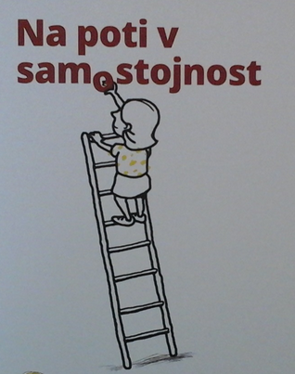
MOJA SAMOSTOJNOST
Nekateri med vami mogoče že kar dobro skrbite zase - si pripravite hrano, obleko, sami poskrbite za vse domače in šolske obveznosti.
Če znamo poskrbeti zase, nismo odvisni od drugih. Tako nam samostojnost pomaga, da smo bolj samozavestni.
Stvari, za katere poskrbim sam (recimo – pazim na mlajšo sestro, pomagam na kmetiji …):

Primeri mojega samostojnega in odgovornega ravnanja (recimo - zjutraj se sama zbudim in uredim za šolo …):

Kaj mi je posebno všeč pri moji samostojnosti?

Kaj mi ni všeč pri moji samostojnosti?

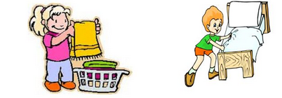

Ponovno vas prosim, da se mi čim večkrat oglasite, da poveste, kje imate kakšne težave, da jih bomo skupaj rešili. Prav tako vas prosim, da se vsem učiteljem vsaj enkrat tedensko javite in pošljete povratne informacije – še posebej velja to za tista dva, ki se ne javita skoraj nobenemu učitelju.
Vse vas zelo pogrešam in se spet vidimo v sredo, 22. 4. 2020, ob 11.00 na zoom-u.

Učiteljica Martina

